НАЦІОНАЛЬНИЙ ТЕХНІЧНИЙ УНІВЕРСИТЕТ УКРАЇНИ

«КИЇВСЬКИЙ ПОЛІТЕХНІЧНИЙ ІНСТИТУТ імені Ігоря Сікорського»

ФАКУЛЬТЕТ ПРИКЛАДНОЇ МАТЕМАТИКИ

# **Кафедра системного програмування та спеціалізованих комп’ютерних систем**

**Лабораторна робота №1**

з дисципліни

**«WEB дизайн»**

Тема: «***Розробка статичного інтерфейсу Web-додатка***»

Виконав: студент ІII курсу

ФПМ групи КВ-83

Панфілов Ярослав Юрійович

Перевірив:

Київ – 2021

**Лабораторна робота №1.**

**Мета**: ознайомитись із засобами мов HTML5 та CSS3 та навчитись застосовувати бібліотеки Twitter Bootstrap/Material UI щодо швидкої побудови Web-інтерфейсу користувача.

**Загальне завдання**: розробити статичні Web-сторінки додатку та перевірити коректне їх відображення на екранах різного розміру. Інструменти розробки: мови HTML5, CSS3, фреймворки [Twitter Bootstrap](https://getbootstrap.com/) або [Material UI](https://material.io/develop/web)

**Порядок виконання:**

1.Запропонувати тематику Web-додатку (див. рекомендований список).

2.Ознайомившись з переліком обов’язкових сторінок, виконати їх кодування у вигляді HTML-сторінок:

a.Встановити середовище розробки (рекомендовано [VS Code](https://code.visualstudio.com/))

b.Підключити на вибір фреймворк Twitter Bootstrap або Material UI

c.Розробити та відлагодити файли HTML та CSS (за необхідності)

3.За бажанням студента доповнити сайт іншими сторінками.

4.Створити репозиторій та завантажити усі файли на [github.com](https://github.com/).

5.Перевірити сторінки сайту на адаптивність до відображення на різних розмірах екрану (скористатись панеллю відлагодження Google Chrome або Mozilla Firefox).

**Тематика додатка:**

Скорочення URL-посилань. Додаток має надавати можливість ведення списку URL користувача (додавання, перегляду, вилучення та редагування) із можливістю генерації скороченого вигляду URL у певному інтернет-домені.

**Посилання на Github:**

https://github.com/cestode/WEB-design.git

**Контакт у Telegram:**

@username425

**Назва додатка:**

Shortly

**Опис додатка:**  
За допомогою даного додатку ви маєте можливість перетворити довгі посилання, в короткі та зручні. Також в додатку є можливість зареєструватись та переглянути історію скорочених посилань. За бажання посилання, що збереглись в історії можна відредагувати або видалити.

**Головна сторінка:**

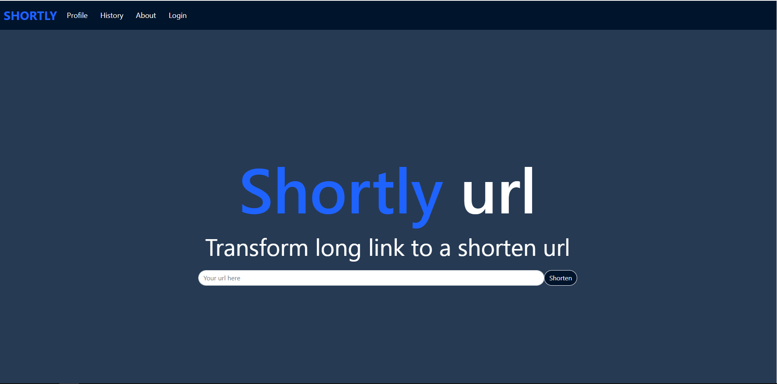

**Профіль:**

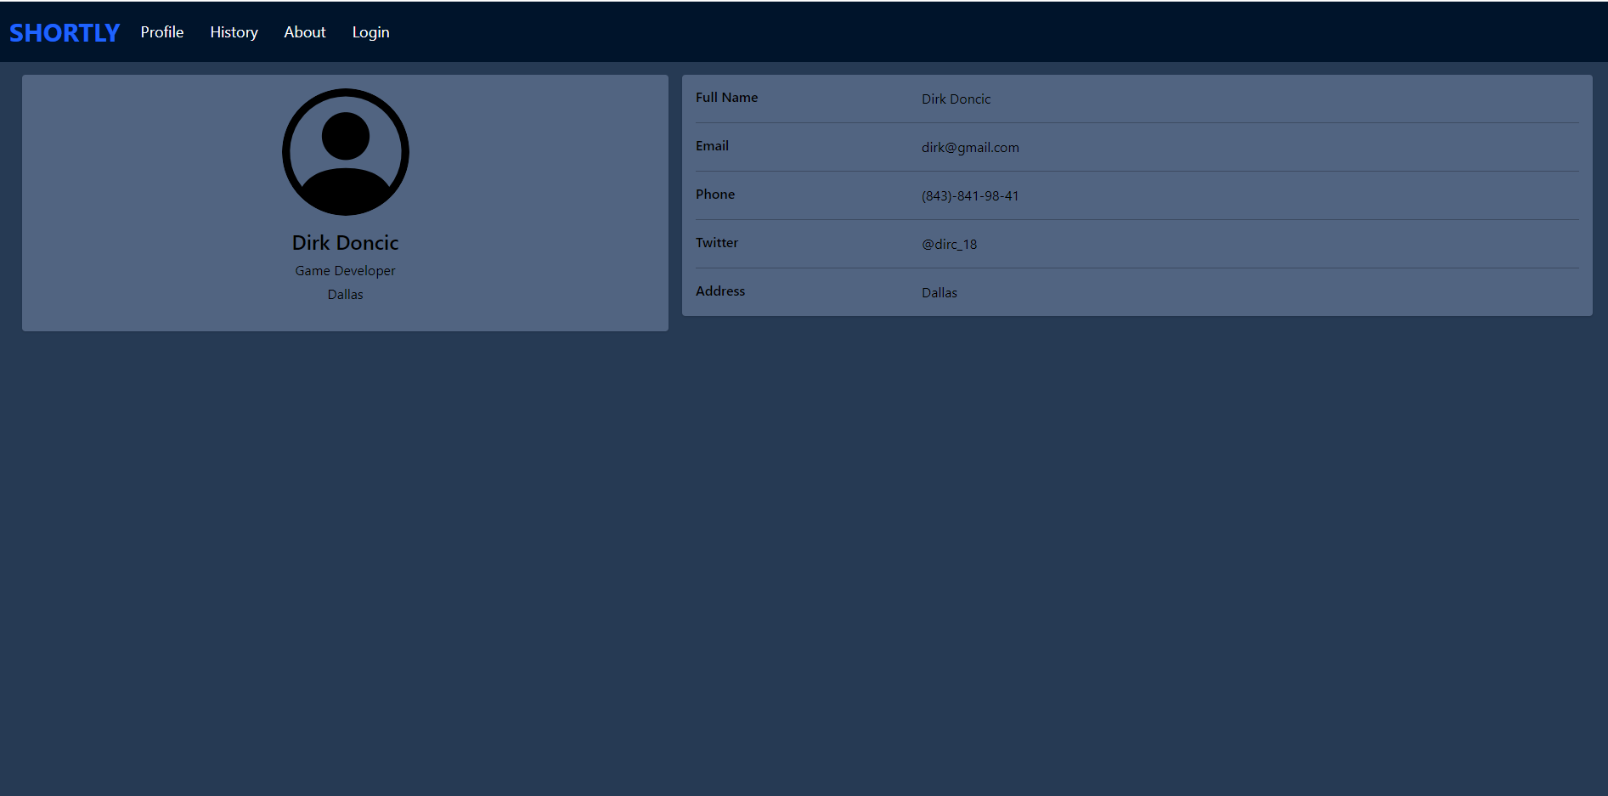

**Історія скорочень:**

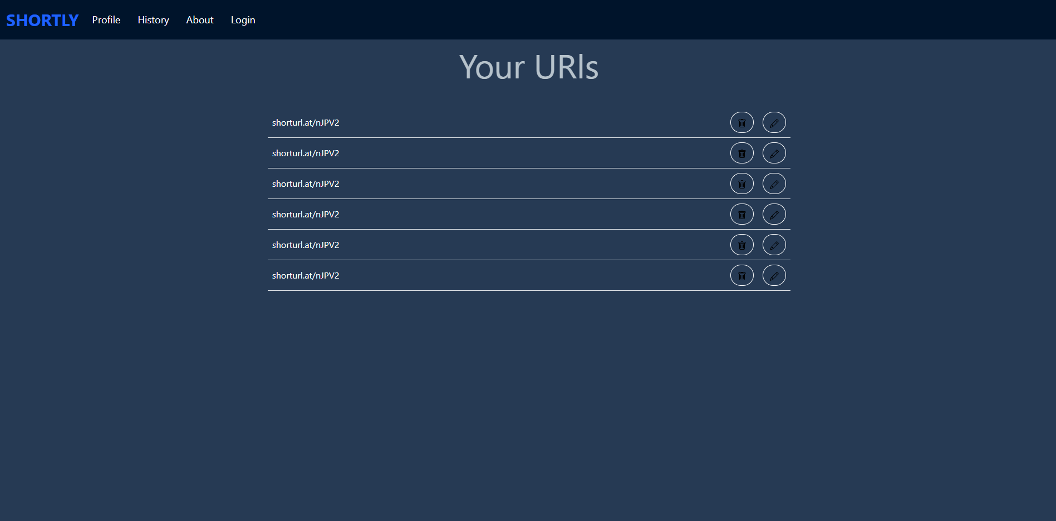

**Про додаток:**

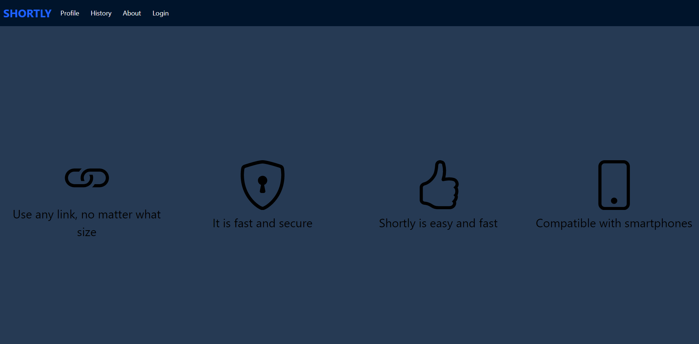

**Увійти в профіль:**

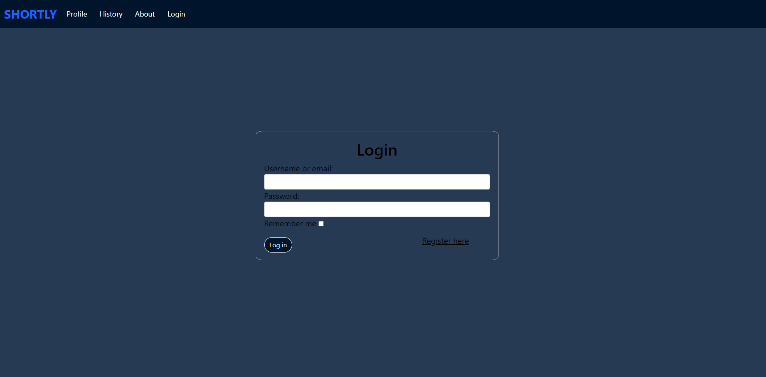

**Сторінка реєстрації:**

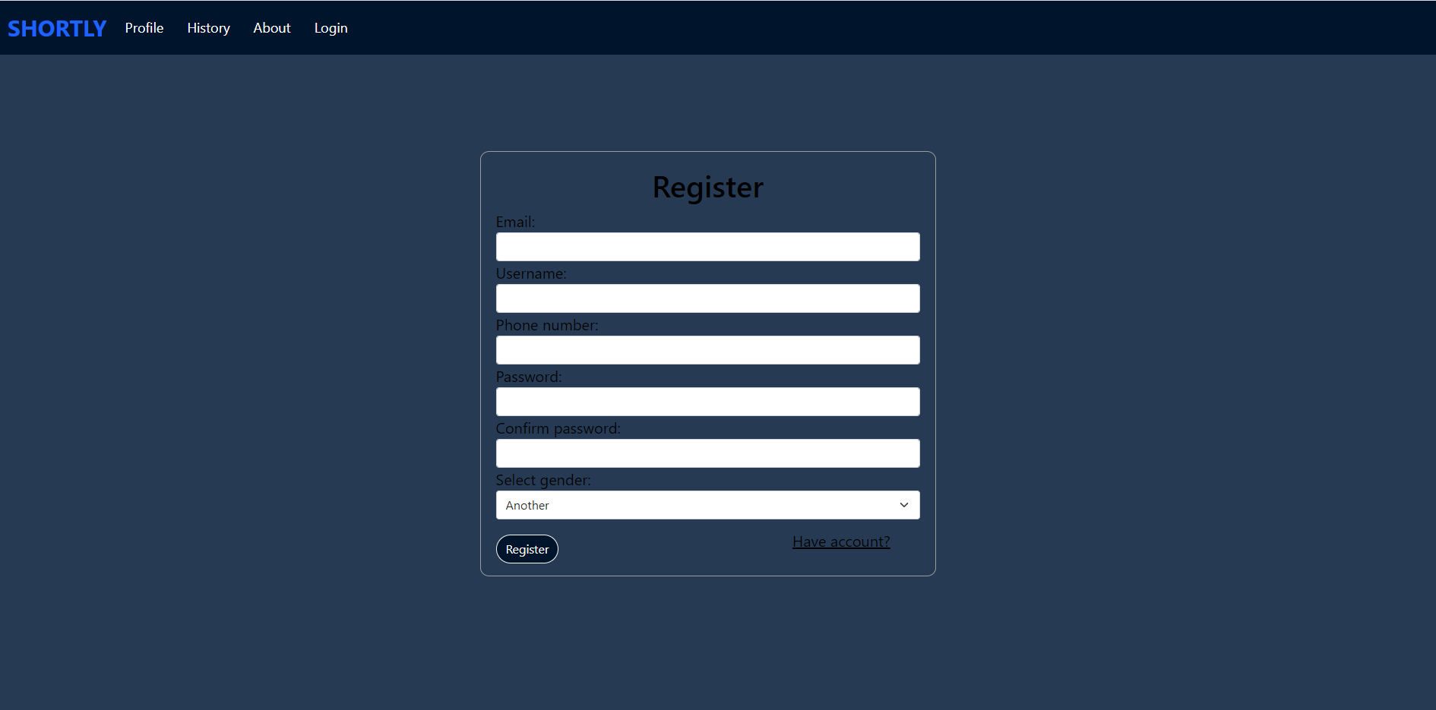

**Робоча сторінка для планшета:**

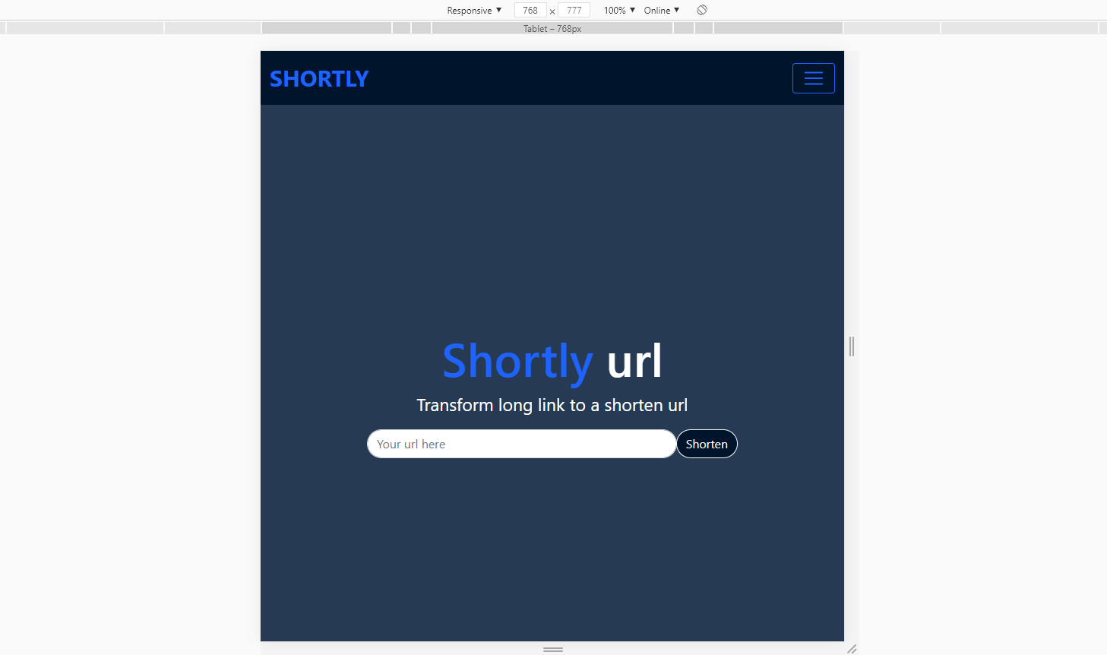

**Робоча сторінка для смартфона:**

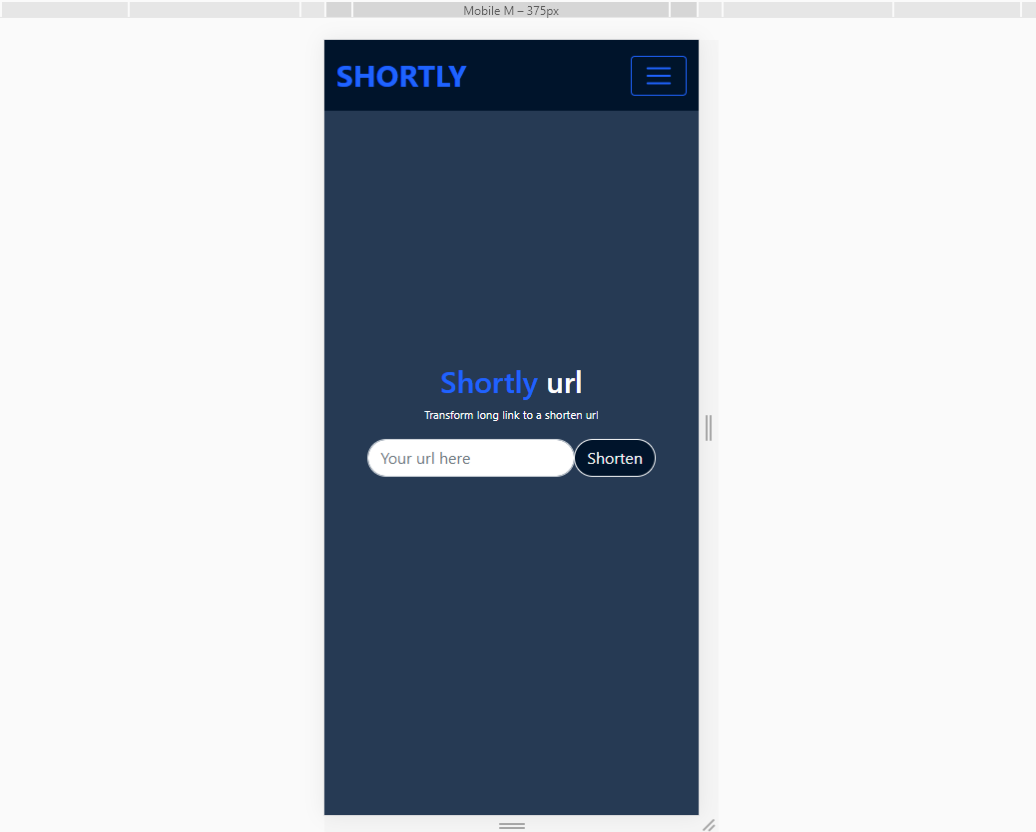

**HTML-файл робочої сторінки:**

<!doctype html>

<html lang="en">

<head>

<meta charset="utf-8">

<meta name="viewport" content="width=device-width, initial-scale=1">

<link href="https://cdn.jsdelivr.net/npm/bootstrap@5.0.0-beta2/dist/css/bootstrap.min.css" rel="stylesheet"

integrity="sha384-BmbxuPwQa2lc/FVzBcNJ7UAyJxM6wuqIj61tLrc4wSX0szH/Ev+nYRRuWlolflfl" crossorigin="anonymous">

<link rel="stylesheet" href="css/styles.css">

<title>Shortly</title>

</head>

<body>

<nav class="navbar navbar-expand-lg navbar-custom fixed-top">

<div class="container-fluid">

<a class="navbar-brand" href="index.html">Shortly</a>

<button class="navbar-toggler custom-toggler" type="button" data-bs-toggle="collapse"

data-bs-target="#navbarSupportedContent" aria-controls="navbarSupportedContent" aria-expanded="false"

aria-label="Toggle navigation">

<span class="navbar-toggler-icon"></span>

</button>

<div class="collapse navbar-collapse" id="navbarSupportedContent">

<ul class="navbar-nav">

<li class="nav-item">

<a class="nav-link" href="profile.html">Profile</a>

</li>

<li class="nav-item">

<a class="nav-link" href="history.html">History</a>

</li>

<li class="nav-item">

<a class="nav-link" href="about.html">About</a>

</li>

<li class="nav-item">

<a class="nav-link" href="login.html">Login</a>

</li>

</ul>

</div>

</div>

</nav>

<div class="container-fluid h-100 bg-color">

<div class="row h-100 justify-content-center align-items-center">

<div class="col-10 col-md-8 col-lg-6">

<form class="form-example" method="post">

<h1>Shortly <span class="white-text">url</span></h1>

<p class="description">Transform long link to a shorten url</p>

<div class="input-group mb-3">

<input type="url" class="form-control rounded-pill" placeholder="Your url here" aria-label="Your url here" aria-describedby="basic-addon2">

<div class="input-group-append">

<button class="btn btn-outline-light btn-color rounded-pill" type="button">Shorten</button>

</div>

</div>

</form>

</div>

</div>

</div>

<script src="https://cdn.jsdelivr.net/npm/bootstrap@5.0.0-beta2/dist/js/bootstrap.bundle.min.js"

integrity="sha384-b5kHyXgcpbZJO/tY9Ul7kGkf1S0CWuKcCD38l8YkeH8z8QjE0GmW1gYU5S9FOnJ0" crossorigin="anonymous">

</script>

</body>

</html>